2019届高二年级第一次月考物理试卷
一、选择题（每小题4分共40分，1~7小题单选，8~10小题多选）
1.下列说法正确的是( )
A．电荷放在电势高的地方，电势能就大
B．无论正电荷还是负电荷，克服电场力做功它的电势能都增大
C．正电荷在电场中某点的电势能，一定大于负电荷在该点具有的电势能
D．电场强度为零的点，电势一定为零
2.两个分别带有电荷量－Q和＋3Q的相同金属小球(均可视为点电荷)，固定在相距为r的两处，它们间库仑力的大小为F，两小球相互接触后将其固定距离变为，则两球间库仑力的大小为( )
A.F B.F C.F D．12F
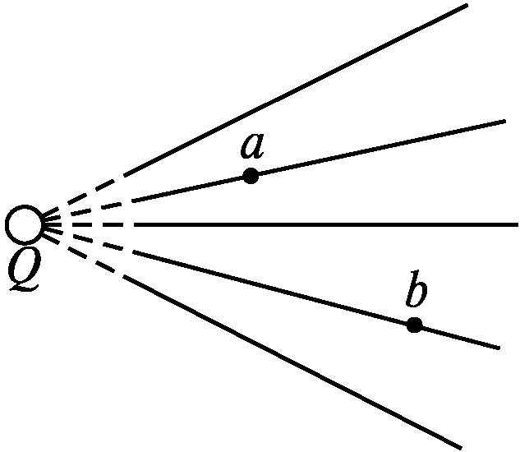
3.如图所示，实线是一簇未标明方向的由点电荷Q产生的电场线，已知在a、b两点粒子所受电场力分别为F_{a}、F_{b}，若带电粒子q(|Q|≫|q|)由a点运动到b点，电场力做正功，则下列判断正确的是( )
A．若Q为正电荷，则q带正电，F_{a}>F_{b}
B．若Q为正电荷，则q带正电，F_{a}<F_{b}
C．若Q为负电荷，则q带正电，F_{a}>F_{b}
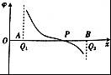
D．若Q为负电荷，则q带正电，F_{a}<F_{b}
4.两个点电荷Q₁、Q₂位于x轴上A、B两点，若取无限远处的电势为零，则在它们形成的电场中，沿x轴正方向上各点的电势如图所示，且AP＞PB．由图线提供的信息可知（ ）
A．P点的电场强度为零
B．Q₁的电荷量较大
C．电子沿x轴从A移到B的过程中，加速度逐渐减小
D．电子沿x轴从A移到B的过程中，电场力先做正功，后做负功
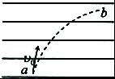
5..某同学研究带电粒子在匀强电场中的运动，得到电子由a点运动到b点的运动轨迹如图所示，图中的平行实线可能是电场线，也可能是等势面，下列说法中正确的是（ ）
A．不论图中实线是电场线还是等势面，a点的电势都比b点低
B．不论图中实线是电场线还是等势面，a点的电场都比b点的大
C．如果图中实线是电场线，电子在a点的动能较小
D．如果图中实线是等势面，电子在a点的动能较小
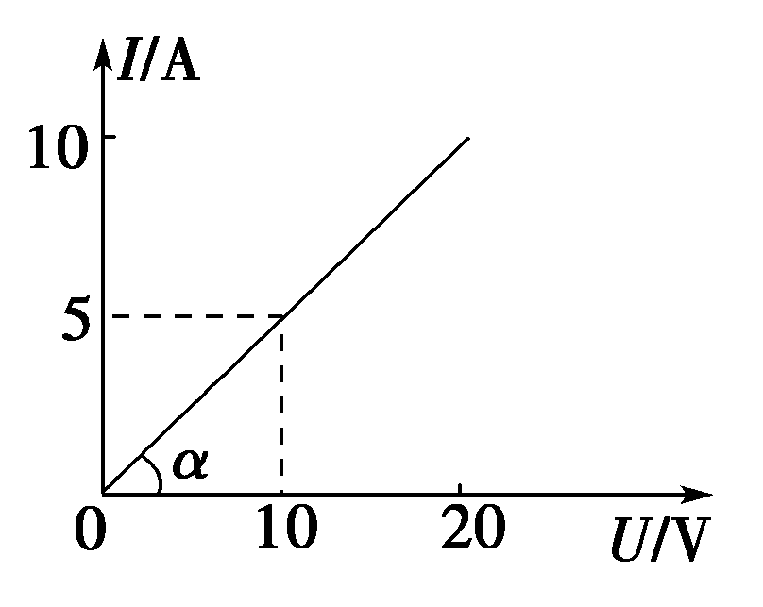
6.如图所示是某导体的I－U图线，图中α＝45°，下列说法不正确的是( )
A．通过该导体的电流与其两端的电压成正比
B．此导体的电阻R不变
C．I－U图线的斜率表示电阻的倒数，所以R＝cot 45°＝1 Ω
D．在该导体两端加6V电压时，每秒通过导体截面的电荷量是3C

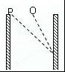
7.如图所示，竖直放置的两个平行金属板间有匀强电场，在两板之间等高处有两个质量相同的带电小球（不计两带电小球之间的电场影响），P小球从紧靠左极板处由静止开始释放，Q小球从两极板正中央由静止开始释放，两小球沿直线运动都打到右极板上的同一点，则从开始释放到打到右极板的过程中（ ）
A．它们的运动时间的关系为t_{P}＞t_{Q}
B．它们的电荷量之比为q_{P}：q_{Q}=2：1
C．它们的动能增量之比为△E_{kP}：△E_{kQ}=2：1
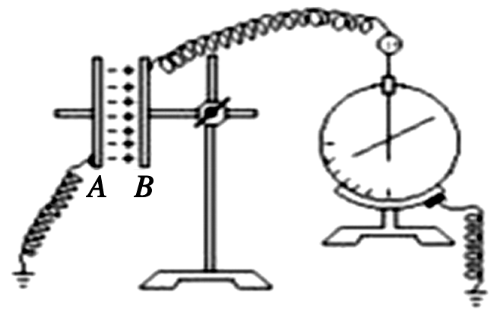
D．它们的电势能减少量之比为△E_{P}：△E_{Q}=2：1
8.设两极板正对面积为S，极板间的距离为d，静电计指针偏角为θ．实验中，极板所带电荷量不变，则下列说法正确的是( )
A．保持S不变，增大d，则θ变大
B．保持d不变，减小S，则θ变小
C．用手触摸极板B，则θ变大
D．在两板间插入电介质，则θ变小
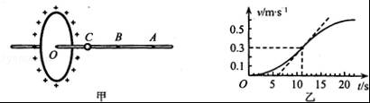
9.如图甲所示，有一绝缘圆环，圆环上均匀分布着正电荷，圆环平面与竖直平面重合．一光滑细杆沿垂直圆环平面的轴线穿过圆环，细杆上套有一个质量为m=10g的带正电的小球，小球所带电荷量q=5.0×10^{﹣4}C．小球从C点由静止释放，其沿细杆由C经B向A运动的v﹣t图象如图乙所示．小球运动到B点时，速度图象的切线斜率最大（图中标出了该切线）．则下列说法正确的是（ ）

A．在O点右侧杆上，B点场强最大，场强大小为E=1.2V/m
B．由C到A的过程中，小球的电势能先减小后变大
C．由C到A电势逐渐降低
D．B、C两点间的电势差U_{BC}=0.9V
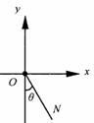
10.如图所示为竖直平面内的直角坐标系．一个质量为m的质点，在恒电场力F和重力的作用下，从坐标原点O由静止开始沿直线ON斜向下运动，直线ON与y轴负方向成θ角(θ＜45°）．不计空气阻力，则以下说法正确的是( )
A.当F=mgtanθ时，拉力F最小
B.当F=mgsinθ时，拉力F最小
C.当F=mgsinθ时，质点的机械能守恒
D.当F=mgtanθ时，质点的机械能一定增大
二. 填空题（每空2分，共14分）
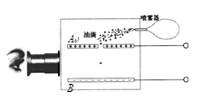
11.美国物理学家密立根通过如图所示的实验装置，最先测出了电子的电荷量，被称为密立根油滴实验。如图，两块水平放置的金属板A、B分别与电源的正负极相连接，板间产生匀强电场，方向竖直向下，图中油滴由于带负电悬浮在两板间保持静止。
（1）若要测出该油滴的电荷量，不需要测出的物理量有__________。
A．油滴质量m B．两板间的电压U C．两板间的距离d D．两板的长度L
（2）用所选择的物理量表示出该油滴的电荷量q=________（已知重力加速度为g）
（3）在进行了几百次的测量以后，密立根发现油滴所带的电荷量虽不同，但都是某个最小电荷量的整数倍，这个最小电荷量被认为是元电荷，其值为e=__________C。
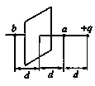
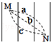
12.图中竖直方向的平行线表示匀强电场的电场线，但未标明方向．一个带电量为﹣q的微粒，仅受电场力的作用，从M点运动到N点，动能增加了△E_{k}（△E_{k}＞0），则该电荷的运动轨迹可能是虚线 （选填“a”、“b”或“c”）；若M点的电势为φ，则N点电势为 。
13.如图，带电量为＋q的点电荷与带电量为Q的点电荷均匀带电薄板相距为2d，点电荷到带电薄板的垂线通过板的几何中心．若图中a点处的电场强度为零，根据对称性，带电薄板在图中b点处产生的电场强度大小为 ，方向水平向 ．(静电力恒量为k)
三、计算题
14.（12分）如图所示，在匀强电场中有a、b、c三点，a、b相距 5cm，b、c相距12cm．将一个带电荷量为4×10^{﹣8}C 的电荷从a点移到b点时，电场力做功为1.2×10^{﹣7} J．
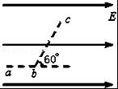
（1）a、b两点间电势差为多少?
（2）匀强电场的场强大小E
（3）b、c两点间电势差为多少?

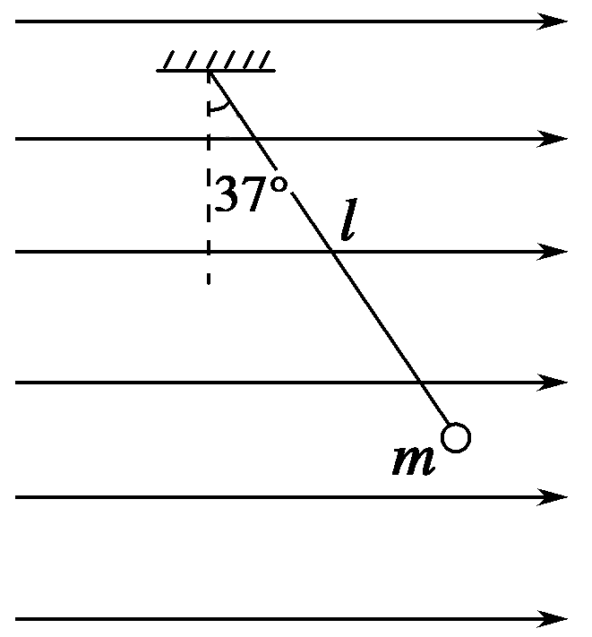
15.( 10分）一根长为L的丝线吊着一质量为m，带电荷量为q的小球静止在水平向右的匀强电场中，如图所示，丝线与竖直方向成37°角，现突然将该电场方向变为向下且大小不变，不考虑因电场的改变而带来的其他影响(重力加速度为g)，求：
(1)匀强电场的电场强度的大小；
(2)小球经过最低点时丝线的拉力。

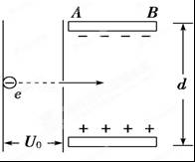
16.（12分）如图所示，有一电子（电量为e，质量为m，）经电压U₀加速后，进入两块间距为d、电压为U的平行金属板间．若电子从两板正中间垂直电场方向射入，且恰好能从金属板右缘飞出，求：
（1）该电子刚飞离加速电场时的速度大小.
（2）金属板AB的长度．
（3）电子最后穿出电场时的动能．

17.（12分）如图所示，均可视为质点的三个物体A、B、C在倾角为30°的光滑斜面上，A与B紧靠在一起，C紧靠在固定挡板上，质量分别为m_{A}＝0.43 kg，m_{B}＝0.20 kg，m_{C}＝0.50 kg，其中A不带电，B、C的电量分别为q_{B}＝＋2×10^{－5} C、q_{C}＝＋7×10^{－5} C且保持不变，开始时三个物体均能保持静止。现给A施加一平行于斜面向上的力F，使A做加速度a＝2.0 m/s²的匀加速直线运动，经过时间t，力F变为恒力。已知静电力常量k＝9.0×10⁹ N·m²/C²，g取10 m/s²。求：
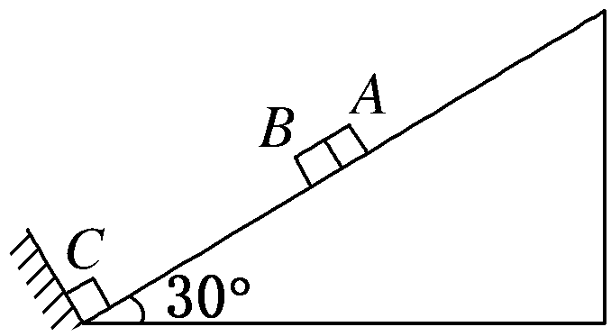
(1)开始时BC间的距离L；
(2)F从变力到恒力需要的时间t；
(3)在时间t内，力F做功W_{F}＝2.31 J，求系统电势能的变化量ΔE_{p}。

2019届高二年级第一次月考物理试卷答案
- B 2.C 3.A 4.B 5.C 6.C 7.B 8.AD 9.AC 10.BC
- （1）D（2）$\frac{\text{mgd}}{U}$（3）1.60×10⁻¹⁹C
- a φ+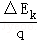
- 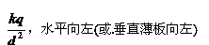
14.解：（1）根据W_{ab}=qU_{ab}得：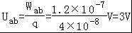．
（2）匀强电场的场强大小：E=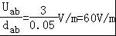．
（3）b、c两点间的电势差：U_{bc}=Ed_{bc}cos60°=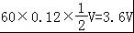．
15.解：(1)小球静止在电场中的受力如图所示：
显然小球带正电，由平衡条件得：
mgtan 37°＝Eq① 故E＝②
(2)电场方向变成向下后，小球开始摆动做圆周运动，重力、电场力对小球做正功．由动能定理：
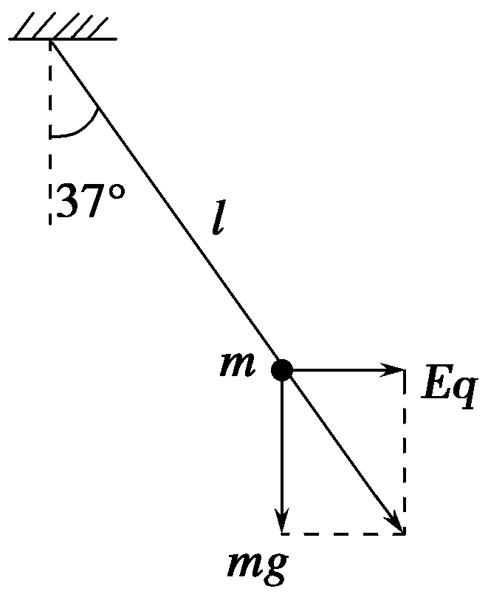
(mg＋qE)l(1－cos 37°)＝mv²③
由圆周运动知识，在最低点时，
F_{T}－(mg＋qE)＝m④
联立以上各式，解得：F_{T}＝mg=2.45mg⑤
16.解：（1）设电子被加速后速度大小为v₀，对于电子在加速电场中由动能定理得：
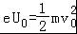① 所以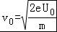②
（2）在偏转电场中，由电子做类平抛运动，设加速度为a，极板长度为L，由于电子恰好射出电场，所以有：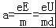③ L=v₀t ④ 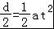⑤
由②③④⑤解得：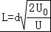
（3）电子正好能穿过电场偏转电场，偏转的距离就是，由此对电子做功
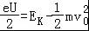⑤ ①代人⑤中得：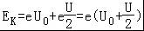
答：（1）电子进入偏转电场时的速度为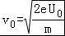；（2）极板的长度为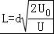；
（3）电子最后穿出电场时的动能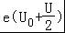．
17．解：(1)ABC静止时，以AB为研究对象有：(m_{A}＋m_{B})gsin 30°＝
得：L＝2.0 m。
(2)给A施加力F后，AB沿斜面向上做匀加速运动，AB分离时两者之间弹力恰好为零，对B用牛顿第二定律得：
－m_{B}gsin 30°＝m_{B}a
得：l＝3.0 m
有匀加速运动规律得：l－L＝at²
得：t＝1.0 s。
(3)AB分离时两者仍有相同的速度，在时间t内对AB用动能定理得：
W_{F}－(m_{A}＋m_{B})g(l－L)sin 30°＋W_{C}＝(m_{A}＋m_{B})v²
及：v＝at
得：W_{C}＝2.1 J
所以系统电势能的变化量ΔE_{p}＝－2.1 J。
答案：(1)2.0 m (2)1.0 s (3)－2.1 J

